Муниципальное бюджетное общеобразовательное учреждение
«Средняя общеобразовательная школа № 19»
ул. Кайдаловская, д. 15-а г. Чита. Забайкальский край

Название работы:

“Елизаветинская Англия. Внешняя политика. ”

Автор работы:
Эшонова Фархунда Алишеровна
Ученица 10 класса А
Муниципальное бюджетное образовательное учреждение
«Средняя общеобразовательная школа № 19»
Российская Федерация, Забайкальский край, город Чита

Научный руководитель:
Позднякова Елена Викторовна
Учитель I квалификационной категории
МБОУ «Средняя общеобразовательная школа № 19» г. Чита

Чита 2021
План исследования.
История – это наука, занимающаяся изучением деятельности, мировоззрения и социальных связей человека. Данная наука всегда оказывала, оказывает и будет оказывать влияние на структуру жизни человека. От того, какой ход развития истории определенного народа и страны был в прошлом, зависит их положения в настоящем и будущем. Отраслей, изучаемых историками очень много, но для своего проекта я выбрала историю Английского государства при Елизавете I.
Цель исследования: выяснить, почему рассвет и развитие католического государства связан с именем и деятельностью протестантки?
Задачи исследования:
- Пользуясь знаниями, полученными на уроках истории, и дополнительными источниками, изучить период правления Елизаветы I.
- Разобрать особенности и задачи внешней политики Англии.
- Разобрать причины успеха внешней политики Елизаветы Английской.
- Выяснить положения страны в мире к концу XVI века.
Область исследования: история.
Предмет исследования: направление внешней политики королевы Елизаветы Тюдор.
Гипотеза: при правлении королевы Елизаветы Тюдор положении Англии в мире укрепилось, за счет проведение успешной внешней политики. Также Английское государство стало военно-морской державой.
Методы исследования: анализ литературы по теме исследования, социологический опрос, анализ полученных данных.
Этапы исследования:
- Изучение информации по данной теме, используя знания, полученные на уроках истории, и дополнительной литературы.
- Проведение социологического опроса, в виде анкеты среды учащихся 10-х классов МБОУ “СОШ №19”
- Анализ полученных результатов.
- Оформление работы.

Оглавление:

Введение......................................................................................................3
Глава I. Теоретическая часть.
1.1. Путь от незаконнорожденной дочери до великой королевы……...4
1.2. Внешняя политика Елизаветы Тюдор………………………………4
- Шотландия…………………………………………………………..........4
- Англия – владычица морей………………………………………...........5
- Испания…………………………………………………………………...5
- Россия……………………………………………………………………..6
1.3. Окончание “Елизаветинской эпохи” ……………………………....7
Глава II. Практическая часть.
2.1. Проведение социологического опроса……………………………..8
2.2. Анализ результатов опроса………………………………………….9
Выводы…………………………………………………………………....10
Заключение………………………………………………………………..10
Список литературы……………………………………………………….11
Приложение.................................................................................................12

Введение:

Актуальность: Англия была и остается одной из передовых стран и мощнейших военных держав мира. На основе её культуры развивались многие страны, в особенности в Средние века. Становлению Англии как высококультурному и военно-морскому государству во многом способствовал период правления королевы Елизаветы Тюдор. Её годы правления называют “Золотым веком”, и я думаю это не случайно.
Цель исследования: выяснить, почему рассвет и развитие католического государства связан с именем и деятельностью протестантки?
Задачи исследования:
- Пользуясь знаниями, полученными на уроках истории, и дополнительными источниками, изучить период правления Елизаветы I.
- Разобрать особенности и задачи внешней политики Англии.
- Разобрать причины успеха внешней политики Елизаветы Английской.
- Выяснить положения страны в мире к концу XVI века.
Область исследования: история.
Предмет исследования: направление внешней политики королевы Елизаветы Тюдор.
Гипотеза: при правлении королевы Елизаветы Тюдор положение Англии в мире укрепилось, за счет проведения успешной внешней политики. Также Английское государство стало военно-морской державой.
Методы исследования: анализ литературы по теме исследования, социологический опрос, анализ полученных данных.
Этапы исследования:
- Изучение информации по данной теме, используя знания, полученные на уроках истории, и дополнительной литературы.
- Проведение социологического опроса, в виде анкеты среды учащихся 10-х классов МБОУ “СОШ №19”
- Анализ полученных результатов.
- Оформление работы.

Глава I. Теоретическая часть.
1.1. Путь от незаконнорожденной дочери к великой королеве.
Елизавета I Тюдор – королева Англии и Ирландии, период правления которой назван “Золотым веком” Английского государства. Родилась 7 сентября 1533 года в королевском дворце в Гринвиче. Елизавета - дочь короля Генриха VIII и Анны Болейн. Ее отец был женат 6 раз, каждую следующую жену ожидала одна и та же участь – казнь. Анна Болейн, вторая супруга короля, была горячо любима, но, не сумев родить сына, наследника английской короны, была обвинена в государственной измене и приговорена к смертной казни. Свою дочь Генрих VIII признал незаконнорожденной и отослал во дворец Хэстфилд-хаус. На этот момент Елизавете было всего 3 года. Эти события отразились на будущее девочки: она отказалась выходить замуж и стала не доверчива к окружающим. Путь протестантки к католическому трону был нелегок. На корону она претендовала только после своего брата Эдуарда VI (сын Дж. Сеймур) и сестры Марии I (дочь Е. Арагонской). Но волею судьбы ни брат, который был болен туберкулезом и умер в раннем возрасте, ни сестра, ярая католичка, стремящаяся провести контрреформационную политику и ненавидящая протестантку Елизавету, не имели наследников.
28 ноября 1558 год Елизавета заняла английский трон и стала королевой. 15 января 1559 года состоялась её коронация. Это означало новое начало для Англии и для её королевы, но вовсе не было концом борьбы и распор.
1.2. Внешняя политика Англии.
В Англии со времен Генриха VIII проводилась Реформационная политика (нарушила её только Мария I), которую и придерживалась Елизавета I, и именно эта политика определила внешние задачи страны.
- Шотландия.
Отношения Англии с Шотландией в XVI века характеризуется как противостояние двух великих королев: Елизаветы Тюдор и Марии Стюарт. В Шотландии наступали тяжелые времена из-за распространения кальвинизма. 1559г вспыхнуло восстание против Марии де Гиз, которая правила от имени дочери, находящейся во Франции (чтобы укрепить свои позиции в Шотландии и претензии на Англию, она вышла замуж за будущего французского короля Франциска II). Поначалу Елизавета оказывала помощь кальвинистам Шотландии тайно, дабы избежать войны с Францией. Однако в 1560 году Тайный Совет вынудил королеву начать интервенцию. Армия шотландской королевы была разгромлена, и 6 июля был подписан Эдинбургский договор, по которому Англия и Франция выводили свои войска из Шотландии, а Мария Стюарт отказывалась от претензий на английскую корону (основаниями для претензий Марии служило то, что она являлась правнучкой английского короля Генриха VII и племянницей Генриха VIII). Но надеясь на помощь Франции, Мария отказалась признавать Эдинбургский договор, однако, в 1560 году Франциск II скончался, и королеве пришлось вернуться в Шотландию, где внутренняя борьба разгорелась с новой силой. Королеву заставили признать кальвинизм официальной религией, что она и сделала, но от своей цели не отказалась. Она надеялась на поддержку Испании и Ватикана, но помощи не последовало. К 1566 году в Шотландии сложилась коалиция против королевы во главе с её вторым мужем лордом Дарнли и аристократами Мореем и Мортоном. Добиваясь свержения Марии, лорды обвинили её в убийстве мужа и заставили подписать отречение в пользу малолетнего сына Якова I. Тогда, в 1567 году, Мария бежала в Англию, за помощью к своему врагу – к Елизавете. Елизавета нисколько не была рада, ведь католическая фракция Англии жаждали свергнуть протестантку. Поэтому она позволила своей конкурентки остаться в Англии, но под наблюдением в Шеффилдском замке, и отчасти даже защитила её от шотландской агрессии, в 1573 году было подписано “Пертское примирение”, по которому шотландским королем признавался Яков I, (регентом при нем стал Морей). Потеряв корону Шотландии, Мария надеялась на английскую. Она завязала переписку с европейскими державами, которые были настроены против Елизаветы и желали возвести на трон Марию. В 1586 году был раскрыт заговор католических сил, с целью убийства Елизаветы, в которой оказалась вовлечена Мария. В 1586 году по решению королевы, претендентка на английский трон была казнена. Однако история Англии, связанная с Марией Стюарт, не закончилась.
- Англия – владычица морей.
Король Генрих VII создал королевский флот, последующие короли из династии Тюдоров поощряли морскую торговлю, но именно при Елизаветы I Англия стала ведущей морской державой. С середины 1560-х годов начинаются торгово-пиратские рейды братьев У. и Дж. Хокинсов и Ф. Дрейка. Благодаря этим экспедициям начинается развитие английской торговли и усиление колониальной экспансии. Были организованы: 1579г. -Восточная компания, 1581г.- Левантийская компания, 1588г. – Гвинейская компания и 1600г. – Ост-Индская компания. Причем, создание Ост-Индской компании позволили Англии осуществлять колонизацию Индии и ряда восточных стран. Королевский указ предоставлял компании монополию на торговлю в Индии. Эти события вовсе не устраивали действующую морскую державу – Испанию. Их корабли регулярно подвергались набегам английских пиратов. Однако, ни Мадрид, ни Лондон официально не поддерживали данные морские противостояния, хотя Елизавета лично покровительствовала развитию морской торговли, т.к. она приносила огромные доходы английской казне. В дальнейшем данные события скажутся на англо-испанских отношениях.
- Испания.
Причин для того, чтобы начать войну с Англией, у Испании было достаточно:
- Отделение от католической церкви (проведение Реформационной политики) и становление англиканской церкви.
- Усиление влияния Англии среди европейских держав.
- Укрепление английского морского флота.
- Набеги английских пиратов.
- Англия, хоть и неофициально, но поддерживала нидерландских повстанцев против Испании.
- Казнь католички Марии Стюарт, которую Испания, будучи сторонниками католичества, восприняли как издевательство над всем католическим миром.
- Испанский король – Филипп II предъявлял претензии на английскую корону, т.к. был мужем Марии I.
Испания основательно подготовилась к войне: была создана “Непобедимая армада” (соединение 128 испанских кораблей) во главе с герцогом Алонсо Пересом де Гусманом. Англия не имела столько кораблей и сил для противостояния. Однако, когда речь идет о защите независимости Родины, никто не остается в стороне. Королевский флот объединился с кораблями английских торговцев и нидерландских повстанцев во главе с Ф. Дрейком. Тогда королева, не желая оставлять свой народ, присутствовала на собрании и сказала: “У меня тело слабой и немощной женщины, но у меня сердце и мужество короля, к тому же – короля Англии”. Английские корабли в несколько раз уступали испанским по количеству, но превосходили в маневренности. 8 августа 1588 г. близ пролива Ла-Манша, в Гравелинском сражении, “Непобедимая армада” потерпела крупное поражение. По возращению в Испанию большую часть кораблей разрушили сильные штормы. Одержав победу, англичане решили продолжить завоевания и усилить влияние в Португалии (принадлежащей Испании). В 1589 г. против Испании была направлена экспедиция во главе с Норисом и Дрейком. После противостояний Англии не удалось достигнуть истинной цели, но все же эта война показала слабость Испании. Таким образом, Английское государство стало могущественной державой и владычицей морей.
- Россия.
Если с Шотландией и Испанией Англию связывали военные противостояния, то с Россией она была в мирных отношениях. Елизавета начала развивать Московскую компанию, созданную Эдуардом VI, тем самым расширяя свои экономические позиции в Европе и укрепляя их в России. Более того английская королева Елизавета Тюдор была единственной женщиной, с которой вел переписку первый русский царь Иван Васильевич. Желая восстановить и укрепить авторитет России за рубежом и приобрести союзников в борьбе за выход к Балтийскому морю, Иван IV, в 1562 году, предложил заключить брак Елизавете и отправил ей 11 посланий. Однако, королева не стала нарушать свои убеждения насчет брака и отказала царю. С этого момента переписка прервалась, возобновилась она в 1582 году, и продолжалось до самой смерти монарха. Тем не менее, дипломатические отношения стран сохранялись и после смерти Ивана Васильевича. Стоит отметить то, что английская культура оказала не малое влияние в развитии русской культуры, в особенности это коснулось архитектуры и образования.

1.3. Окончание “Елизаветинской эпохи”.
24 марта 1603 года во дворце Ричмонда умерла великая английская королева Елизавета, последняя из династии Тюдоров. За 45 лет своего правления Елизавета сделала многое для своего государства. Она отказалась от личного счастья ради счастья страны. Девочка, которая должна была погибнуть от рук своего отца или сестры, стала умнейшей, сильнейшей, непобедимой и сделала свою страну таковой. Её воспевали поэты, её обожал народ, её страшились и ею восхищались.
Причины успеха политики Елизаветы I:
- Королева решила отказаться от брака, тем самым она обеспечила себе единоличное правление. Она была во власти своего разума, а не сердца.
- Королева соблюдала интересы высшей знати, поощряя предпринимательство, и способствовала развитию частных компаний.
- Она покровительствовала (неофициально) пиратству, что приносило не малый доход казне.
- Расширяла территорию государства, поощряя колонизацию Индии.
- Она укрепила на долгие годы позиции Англии в мире. Морской флот, которой был создан при ней, в дальнейшем выигрывал не одну войну.
- Период её правления связан с ростом и развитием английской культуры. Благодаря покровительству Её Величества мы знаем и восхищаемся работами У. Шекспира, Ф. Бэкона, Б. Джонсона и многих других драматургов.
- Немало важную роль сыграл характер королевы. Свое окружение она подбирала тщательно и при малейшем неповиновении лишали жизни.
- Елизавета вступила на престол после своей сестры Марии, которую прозвали Кровавой. Мария I вела Контрреформационную политику, и жестоко наказывала сторонников протестантизма. А Елизавета в религиозной политике придерживалась нейтральной позиции.
Своим преемником королева назначила Якова I, сына своей конкурентки – Марии Стюарт. С воцарением Якова I две враждующие страны – Англия и Шотландия объединились.

Глава II. Практическая часть.
2.1. Проведение социологического опроса.
Социологический опрос был проведен среди учащихся 10-х классов МБОУ “СОШ №19” путем анкетирования. В ходе опроса ученикам была предложена анкета, состоящая из пяти вопросов по теме исследования: 4 тестовых вопроса и 1 вопрос с развернутым ответом.
- Из какой династии была королева Елизавета I Английская?
А) Тюдоры Б) Ланкастеры В) Стюарты
- Что определяло основные задачи и направление внешней политики Англии при Елизавете I?
А) Географическое расположение страны.
Б) Реформационная политика, проводимая в XVI века.
- Какую державу разгромила Англия, одержав победу над “Непобедимой армадой”?
А) Франция Б) Испания В) Россия
- С кем из русских правителей английская королева вела переписку?
А) Петр I Б) Иван Грозный В) Екатерина I
- Как вы считаете, при каком из английских правителей (средневековье) Англия стала военно-морской державой? Учащиеся могли ответить:
А) Елизавета I Б) Другой монарх В) Не знаю

2.1. Анализ результатов опроса.
По полученным результатам можно сделать вывод о том, что:
- Личность королевы Елизаветы Тюдор довольно хорошо известно учащимся.
- Основные задачи и направления внешней политики английской королевы знакомы большинству ученикам.
- Большинство учащихся считают ее внешнюю политику активной и наиболее результативной.
- Основной успех внешней политики Елизаветы Тюдор заключается в возвышении положения Англии в мире и в создании и укреплении морского флота.
Выводы.
Подводя итоги исследования, можно сделать следующие выводы:
- В ходе исследования, с помощью дополнительной литературы, период правления королевы Елизаветы I был изучен.
- Направления, задачи и итоги внешней политики разобраны.
- В теоретической части мы разобрали причины успешной политики королевы.
- По полученным данным выяснили положение страны в мире к концу XVI века.
Заключение.
История – наука, которая непосредственно связана с изучением образа жизни человека на определенном этапе развития общества. Думаю, каждому человеку нужно знать становление нашего мира. Это довольно увлекательно и полезно. В особенности, на структуру политической карты мира влияет внешняя политика правителей государств. От того успешная политика или нет зависит не только положение данной страны, но и положения других стран, которые возможно окажутся во влиянии государства – победителя.
Исходя, из этой точки зрения и результатов проведенного исследования следует, что во второй половине XVI века Англия устанавливала диктатуру в европейских странах. В первую очередь, это произошло благодаря проведению мудрой внешней политики, которая привела к впечатляющим победам. Во-вторых, Англия, которая была военной державой, приобрела статус “владычицы морей”. Данное положение гарантировало англичанам улучшение торговли, а следовательно, и экономики страны. Именно поэтому, следует сделать вывод о том, что выдвинутая раннее гипотеза подтвердилась, при правлении Елизаветы Тюдор положение Англии в мире укрепилось, за счет проведения успешной внешней политики. Также Английское государство стало военно-морской державой.

Список литературы.
1.Школьный биографический словарь/ Сост. и гл.ред. А.П.Горкин – М.: РОСМЭН, 2002 – с.198.
2.Всемирная история: Возрождение и реформация/ А.Н.Бадак, И.Е.Войнич, Н.М.Волчек и др.- М.: АСТ, Мн.: Харвест, 2001 – c. 333, с.342
3. Штокмар В.В. История Англии в средние века. – СПб.: Алетейя, 2001. – 203с. – (Pax Britannica) - с.156, с.172.
4. Грин Д.Р. История Англии и английского народа/ Пер. с англ. – М.; Жуковский: Кучков поле, 2005 – с. 326.

Приложение.

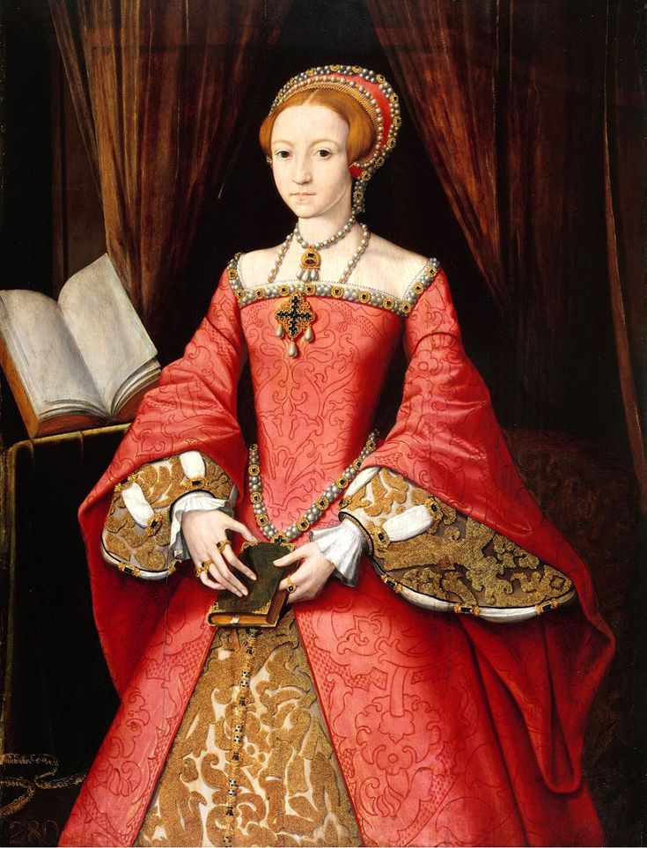

Елизавета Тюдор (1533-1603гг.)

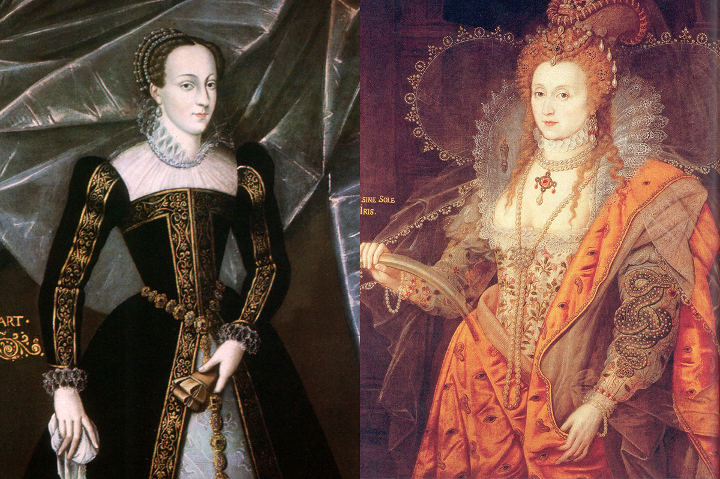

Слева: Мария Стюарт (1542-1587гг).
Справа: Елизавета Тюдор (1558-1603гг)
(Указаны годы правления).

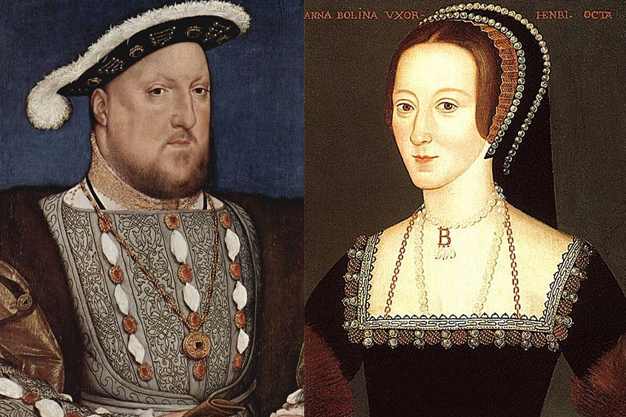

Генрих VIII Тюдор (1491 – 1547гг)
Анна Болейн (1501-1536гг).

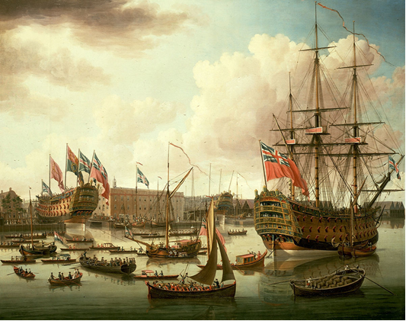

Английские корабли эпохи
Тюдоров

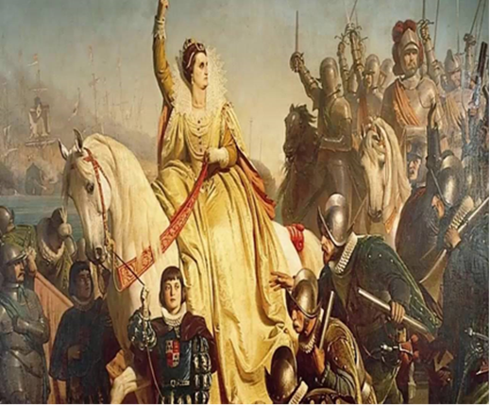

Сбор армии к войне с Испанией при присутствии королевы.

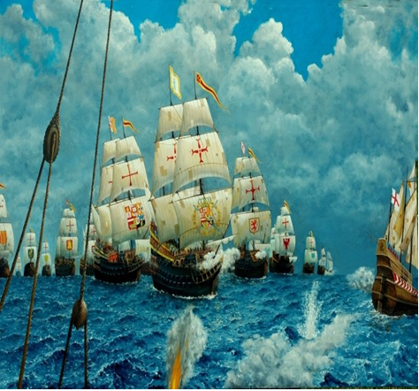

Испанская “Непобедимая армада”

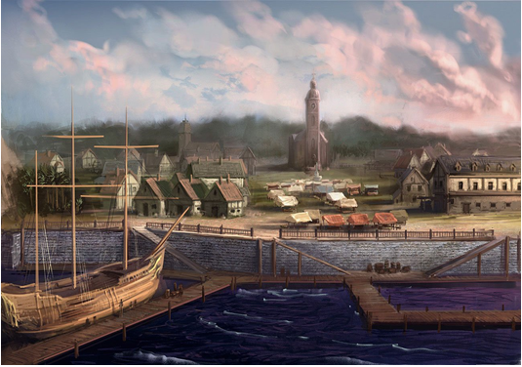

Начало основания Ост-Индской торговой компании.

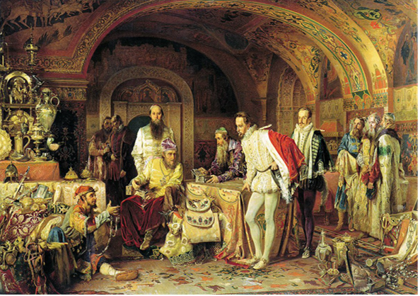
Английские послы у русского царя – Ивана Грозного.

Школьный биографический словарь/ Сост. и гл.ред. А.П.Горкин – М.: РОСМЭН, 2002 – с.198.
Всемирная история: Возрождение и реформация/ А.Н.Бадак, И.Е.Войнич, Н.М.Волчек и др.- М.: АСТ, Мн.: Харвест, 2001 – с.342
История Англии в средние века. – СПб.: Алетейя, 2001. – с.156, с.172.
Всемирная история: Возрождение и реформация/ А.Н.Бадак, И.Е.Войнич, Н.М.Волчек и др.- М.: АСТ, Мн.: Харвест, 2001 – с.333
История Англии и английского народа/ Пер. с англ. – М.; Жуковский: Кучков поле, 2005 – с. 326.

